자율주행 자동차 프로젝트 가이드

**프로젝트 가이드**

Auto Pilot Car Project Guide

제작 : 손계원

ver. 1.5

목차

자율주행 자동차 프로젝트 가이드 1

Auto Pilot Car Project Guide 1

1. 공통 사항 4

1. 방향 관련 4

2. 변수 및 함수 이름 관련 4

3. 변수 선언 4

2. Servo Motor 5

1. 변수 선언 5

3. DC Motor 5

1. 변수선언 5

2. 구동 관련 5

4. Bluetooth 6

1. 통신핀 6

2. 시리얼 이름 6

5. 초음파 6

1. 변수명 6

6. 적외선 센서 6

1. 변수명 6

7. 기타 센서 6

8. 함수 7

1. 반복적인 기능, 기본 기능은 모두 함수로 만듦 7

2. 위치 7

3. 함수, 제어문 및 반복문 사용시 7

4. Servo 함수 8

5. 초음파 함수 8

6. Motor 함수 9

1. 속도 9

2. 기본 기능 9

부록 11

1. Bluetooth 기본 설정 12

2. 시리얼 데이터 저장 16

A. 시리얼 모니터 값 TXT 파일 만들기 16

# 공통 사항

## 방향 관련

* + 1. 정면에 센서 사용시 Left, Center, Right를 사용
       1. L, C, R로 앞 글자만 대문자로 사용
    2. 전 방향에 사용시 Front, Rear, Left Side, Right Side
       1. Front, Rear로 사용
       2. L_Side, R_Side
    3. 방향을 앞에 표시
       1. Ex) L_Motor, L_Side_Echo

## 변수 및 함수 이름 관련

* + 1. a,b,c, 또는 x,y와 같이 명확하지 않은 이름 지양
    2. 단어간 연결, 방향 관련은 _(Underline)을 사용
    3. 단어의 첫 글자는 대문자 사용
    4. 변수 선언 시 무엇에 관련된 변수 인지 주석 달기
    5. 함수 이름은 하나의 단어로 구성될 경우 소문자로만 작성
    6. set, get 등으로 시작하는 함수에는 _없이 사용

## 변수 선언

* + 1. 변수 선언 시 같은 묶음 단위 변수 선언 후 공백
    2. 3글자 이하인 센서는 모두 대문자로 선언

# Servo Motor

## 변수 선언

* + 1. 서보 모터
       1. 방향 제어 서보 모터
          1. Steer_Servo
       2. 기타 서보
          1. (기능명 또는 센서 이름)_Servo
          2. Ex) IR_Servo(적외선 센서와 관련 있는 서보)[1]

# DC Motor

## 변수선언

* + 1. L_Motor, R_Motor, C_Motor[2]

## 구동 관련

* + 1. Forward, Backward, Velocity[3], Stop 을 사용
    2. 각각의 앞 글자만 따서 F, B, V, S로 사용
       1. L_Motor_F //좌측 모터 전진
       2. R_Motor_B //우측 모터 후진

# Bluetooth[4]

## 통신핀

* + 1. TX, RX

## 시리얼 이름

* + 1. BT

# 초음파

## 변수명

* + 1. ECHO, TRIG 대문자로 사용
    2. 2개 이상 사용시 1.1과 1.2의 방향 관련 규칙에 따라 센서 위치에 따라 접두사 사용

# 적외선 센서

## 변수명

* + 1. IR_Sensor
    2. 2개 이상 사용시 1.1의 방향 관련 규칙에 따라 센서 위치에 따라 접두사 사용

# 기타 센서

* 1. 센서이름_센서

# 함수

## 반복적인 기능, 기본 기능은 모두 함수로 만듦

* + 1. forward(), backward(), turn_Left(), turn_Right(), setSpeed()[5], getDistamce()[6]등등

## 위치

* + 1. setup과 loop사이를 기본으로 하되, loop이후 정의 시 set이후 선언 후 loop문 이후 정의

## 함수, 제어문 및 반복문 사용시

* + 1. 수정 용이성과 { } 가독성을 위해 BSD 또는 GNU 방법으로 코딩

|  |  |  |
| --- | --- | --- |
| 1  2  3  4  5  6 | if(...)      {          처리();      }    GNU | [cs](http://colorscripter.com/info#e) |

|  |  |  |
| --- | --- | --- |
| 1  2  3  4  5  6 | if(...)  {          처리();  }    BSD | [cs](http://colorscripter.com/info#e) |

## Servo 함수[7]

* + 1. turn_Right : 우회전
       1. turn_Right_R : 후진 우회전
    2. turn_Left : 좌회전
       1. turn_Left_R : 후진 좌회전
    3. turn_U
       1. U 턴

## 초음파 함수

* + 1. 거리 구하기[8]

|  |  |  |
| --- | --- | --- |
| 1  2  3  4  5  6  7  8  9 | float / int getDistance(char TRIG, char ECHO)  {  digitalWrite(TRIG,HIGH);  delay(10);  digitalWrite(TRIG,LOW);  float / int  distance = pulseIn(ECHO,HIGH)/58.2;  return distance;  } | [cs](http://colorscripter.com/info#e) |

## Motor 함수[9]

### 속도

|  |  |  |
| --- | --- | --- |
| 1  2  3  4  5 | void setSpeed(char speed)  {      analogWrite(R_Motor_V, speed);      analogWrite(L_Motor_V, speed);  } | [cs](http://colorscripter.com/info#e) |

### 기본 기능[10]

|  |  |  |  |  |
| --- | --- | --- | --- | --- |
| 1  2  3  4  5  6  7  8 | void forward()  {      Steer_Servo.write(정면 각도);      digitalWrite(L_Motor_F, HIGH) ;      digitalWrite(L_Motor_B, LOW);      digitalWrite(R_Motor_F, HIGH) ;      digitalWrite(R_Motor_B, LOW);  } | | [cs](http://colorscripter.com/info#e) | |
| 1  2  3  4  5  6  7  8 | void backward()  {      Steer_Servo.write(정면 각도);      digitalWrite(L_Motor_F, LOW) ;      digitalWrite(L_Motor_B, HIGH);      digitalWrite(R_Motor_F, LOW);      digitalWrite(R_Motor_B, HIGH);  } |  | |

|  |  |  |
| --- | --- | --- |
| 1  2  3  4  5  6  7  8 | void stop(int time)  {      digitalWrite(L_Motor_F, HIGH) ;      digitalWrite(L_Motor_B, HIGH);      digitalWrite(R_Motor_F, HIGH);      digitalWrite(R_Motor_B, HIGH);     delay(time);  } |  |

# 부록

# Bluetooth 기본 설정

* 1. 이름 및 암호 변경
     1. 설정 프로그램 업로드[11]

|  |  |  |
| --- | --- | --- |
| 1  2  3  4  5  6  7  8  9  10  11  12  13  14  15  16  17  18 | #include <SoftwareSerial.h>  #define TX pinNo // 자유롭게 사용  #define RX pinNo  SoftwareSerial BTSerial(RX, TX);    void setup()  {    Serial.begin(9600);    BTSerial.begin(9600);  }  void loop()  {    if (BTSerial.available())     Serial.write(BTSerial.read());      if (Serial.available())     BTSerial.write(Serial.read());  } | [cs](http://colorscripter.com/info#e) |

* + 1. 기본 설정
       1. 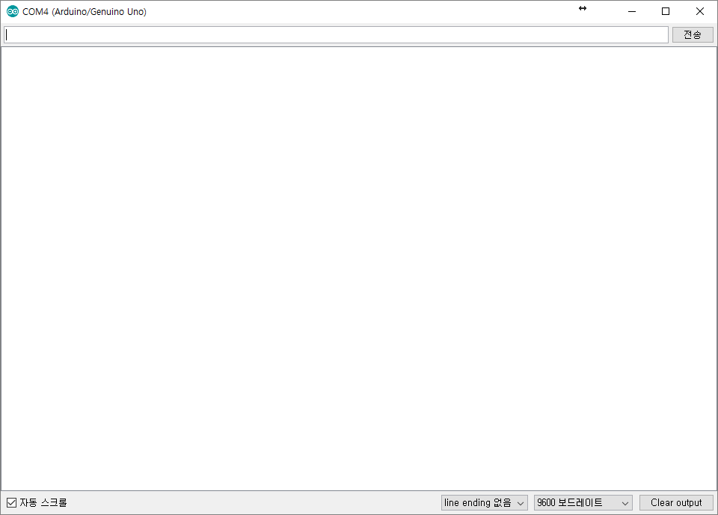시리얼 모니터를 실행
       2. 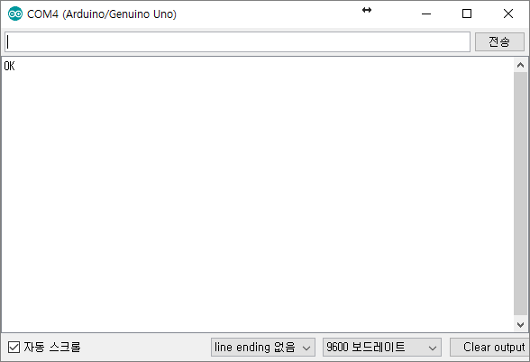블루투스 현재 상태확인

OK가 출력되면 응답 확인

* + - 1. 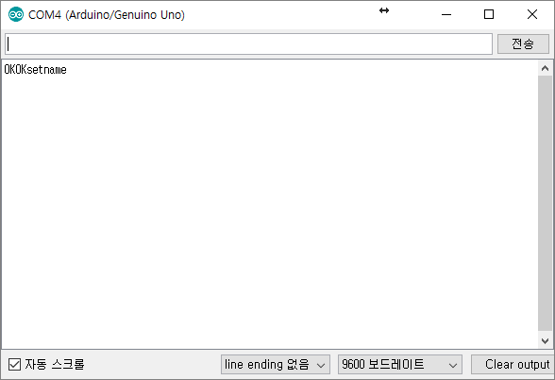이름 변경

AT+NAME변경할이름

* + - 1. 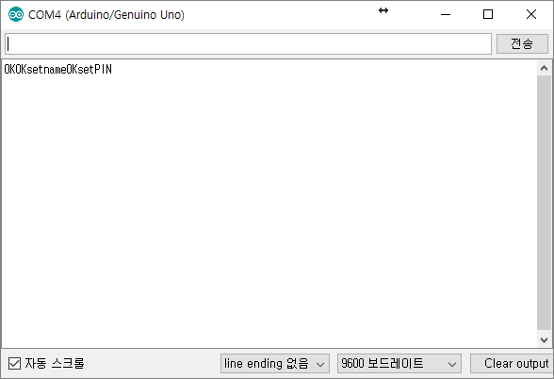PIN 번호 변경

AT+PIN변경할핀

* + - 1. 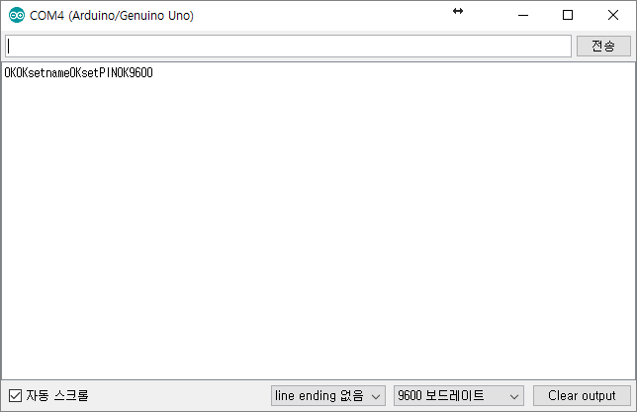통신 속도 변경

AT+BAUD통신속도(1~8)[12]

# 시리얼 데이터 저장

## 시리얼 모니터 값 TXT 파일 만들기

* + 1. Util 폴더의 CoolTerm 또는 공식홈페이지인 <http://freeware.the-meiers.org/> 에서 프로그램 다운로드
    2. Connection -> Options -> Serial port에서 포트 설정
       1. port에서 아두이노가 연결된 포트로 설정
          1. 블루투스 연결시 장치관리자에서 수신 포트 확인
          2. 아두이노가 연결된 포트가 뜨지 않을 시 하단의 Re-Scan 버튼을 클릭
       2. Baudrate에서 통신속도를 맞춤
    3. 상단 메뉴바에서 Connect 클릭
       1. 아두이노에서 시리얼 모니터를 열고 있으면 Error 발생, 다른 시리얼 모니터 종료 후 클릭
    4. Connection -> Capture to Textfile -> Start(Ctrl + R, 단축키)로 텍스트 파일로 시리얼 모니터의 값들이 저장,
       1. 충분한 데이터가 모였으면 정지
    5. Disconnect로 시리얼 모니터 값을 읽어오는 것을 중지
    6. TXT 파일을 엑셀에서 열어 구분자들로 CSV파일 제작

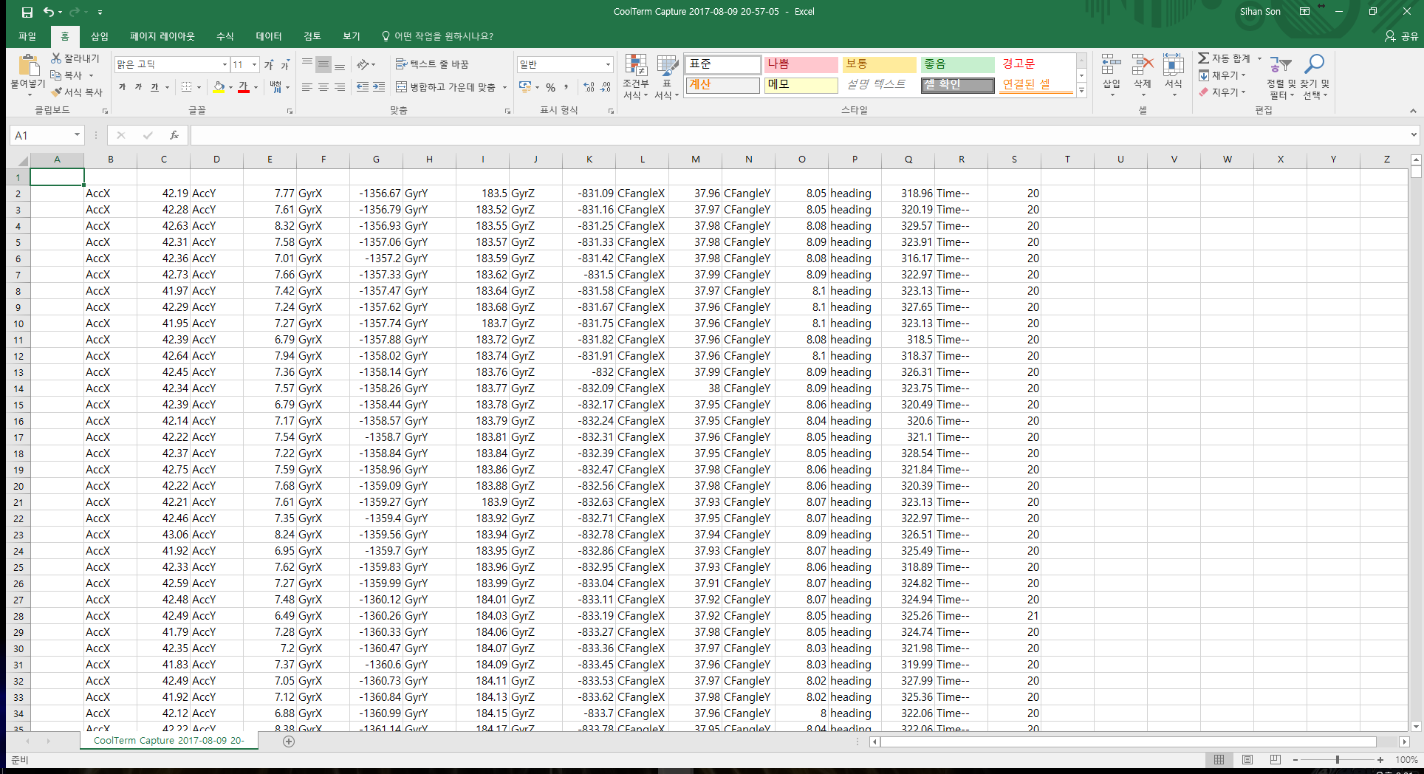

△ CSV 파일로 만든 예시, 자이로 센서 값

1. 초음파는 UW를 사용
2. 모터 하나로 두 바퀴를 제어 할 경우
3. Speed, Stop 모두 S로 시작해 혼동을 막기 위해 변수 이름엔 Velocity 사용
4. 부록 참고
5. 모터 구동 속도 설정
6. 초음파 센서 사용시 거리 구하는 함수
7. 구제적인 구현 방법은 개인에 맡김 git 참조
8. 프로그램 내에서 거리를 사용하는 변수는 1.1과 1.2의 규칙에 따라 방향_Dis를 사용한다.
9. 2개의 모터를 개별 제어하는 것을 전제로 함
10. 방향전환은 8.3참조
11. 부록의 A 파일
12. 1 -> 1200   2 -> 2400    3 -> 4800    4 -> 9600(기본값)    5 ->19200    6 -> 38400    7 -> 57600    8 -> 115200

    다른 장치에 연결 시 통신속도를 맞춰 주어야 한다